REISEBEDINGUNGEN DER
EV. JUGEND BILK

Veranstalter
Evangelisches Friedens-Kirchengemeinde Düsseldorf
Florastraße 55a
40217 Düsseldorf
- Abschluss des Reisevertrages
Teilnahmeberechtigt sind Kinder und Jugendliche entsprechend der im Reiseangebot näher beschriebenen Altersgruppen.
Die Anmeldung erfolgt allein durch Ausfüllen des Anmeldeformulars und dessen Absendung an den Veranstalter. Die Anmeldung ist bei nicht Volljährigen von den Erziehungsberechtigten zu unterschreiben. Der Vertrag ist zustande gekommen, wenn die unterschriebene Anmeldung beim Veranstalter vorliegt und von diesem schriftlich bestätigt wurde.
- Zahlungsbedingungen
Es gilt der in der Reisebeschreibung genannte Teilnehmendenpreis. Dieser ist berechnet für Teilnehmende mit dem Hauptwohnsitz in Düsseldorf. Teilnehmende, deren Hauptwohnsitz nicht in Düsseldorf liegt, müssen in der Regel einen höheren Endpreis bezahlen um den Wegfall der kommunalen Zuschüssen auszugleichen. Der erhöhte Teilnehmendenpreis wird im Reiseangebot genannt. Mit der Anmeldung ist in der Regel eine Anzahlung fällig. Die Höhe der Anzahlung ist im Reiseangebot näher beschrieben. Die Anzahlung wird auf den Reisepreis angerechnet. Der Restbetrag ist bis spätestens vier Wochen vor Reisebeginn zu überweisen. Die genauen Zahlungsmodalitäten und die Kontoverbindung wird mit der Anmeldebestätigung mitgeteilt.
Buchungen innerhalb von vier Wochen vor Reisebeginn verpflichten zur sofortigen Zahlung des gesamten Reisepreises gegen Übergabe der vollständigen Reiseunterlagen.
- Anmeldeschluss / Mindestteilnehmerzahl
Für die Freizeiten gilt der Anmeldeschluss, der im Reiseangebot genannt ist. Sollte die ebenfalls benannte erforderliche Mindestteilnehmerzahl bis zum 30. Tag vor Reiseantritt nicht erreicht sein, behält sich der Veranstalter vor, die Reise abzusagen. Eventuell bis dahin geleistete Zahlungen werden in voller Höhe zurück erstattet.
- Leistungsänderungen
Änderungen oder Abweichungen einzelner Reiseleistungen von einem vereinbarten Inhalt des Reisevertrages, die nach Vertragsabschluss notwendig werden und die von dem Veranstalter nicht wider Treu und Glauben herbeigeführt wurden, sind nur gestattet, soweit die Änderungen den Gesamtzuschnitt der gebuchten Reise nicht beeinträchtigen. Eventuelle Gewährleistungsansprüche bleiben unberührt, soweit die geänderten Leistungen mit Mängeln behaftet sind. Der Veranstalter ist verpflichtet, den Teilnehmer über Leistungsänderungen oder Abweichungen unverzüglich in Kenntnis zu setzen.
- Rücktritt durch den Teilnehmer
Der Rücktritt vor Reisebeginn ist jederzeit möglich und muss schriftlich an den Veranstalter erfolgen. Maßgebend für den Rücktrittszeitpunkt ist der Eingang der Rücktrittserklärung. Tritt der Teilnehmer vom Vertrag zurück, so verliert der Veranstalter den Anspruch auf den vereinbarten Reisepreis. Er kann unter Beachtung der Regelung in § 651i Abs. 2 BGB folgende Entschädigung pro Person beanspruchen:
- Rücktritt bis 60 Tage vor Reisebeginn: 15 % des Reisepreises
- 59. bis 30. Tag vor Reisebeginn: 30% des Reisepreises
- 29. bis 15. Tag vor Reisebeginn: 45% des Reisepreises
- 14. bis 7. Tag vor Reisebeginn: 75% des Reisepreises
- ab dem 6. Tag vor Reisebeginn: 85% des Reisepreises
- bei Nichtanreise: 100% des Reisepreises
Die Berechnung der Pauschalsätze berücksichtigt die gewöhnlich ersparten Aufwendungen und die gewöhnlich anderweitige Verwendung der Reiseleitung. Es bleibt dem Teilnehmer unbenommen, nachzuweisen, dass der tatsächliche Schaden geringer ist. Tritt ein Teilnehmer die Reise nicht an, so gilt dies als am Abreisetag erklärter Rücktritt vom Vertrag.
Die Nichtzahlung des Teilnehmerbeitrages stellt in keinem Fall eine Rücktrittserklärung dar. Es besteht die Möglichkeit, dass sich der Teilnehmer mit Zustimmung des Veranstalters durch eine geeignete Person vertreten lässt.
- Rücktritt und Kündigung durch den Veranstalter
a) Der Veranstalter kann den Reisevertrag fristlos kündigen, wenn der Teilnehmer trotz Abmahnung weiterhin die Anweisungen der Leitung nicht befolgt, sodass eine weitere Teilnahme für den Veranstalter und/oder die anderen Reiseteilnehmer nicht mehr zumutbar ist. Dies gilt auch, wenn der Teilnehmer sich nicht an sachlich begründete Hinweise hält. Dem Veranstalter steht in diesen Fällen der Reisepreis weiter zu, soweit sich nicht ersparte Aufwendungen und Vorteile aus einer anderweitigen Verwertung der Reiseleistung ergeben. Schadensersatzansprüche des Veranstalters im Übrigen bleiben unberührt.
b)Bei groben Verstößen (z. B. Straftaten wie vorsätzliche Körperverletzung, Diebstahl, Drogenkonsum, mutwillige Sachbeschädigung, Verstoß gegen die Bestimmungen zum Schutz der Jugend, Nichtbefolgung von sachlich begründeten Verboten) kann der Veranstalter auch einen sofortigen Ausschluss von der Reise aussprechen. Entstehende Kosten gehen zu Lasten des Teilnehmers.
c)Lässt der geistige oder körperliche Zustand eines Teilnehmers den Antritt oder weitere Teilnahme der Freizeit nicht zu, weil dieser den Teilnehmenden reiseunfähig macht oder eine Gefahr für sich selbst oder jemanden sonst innerhalb der Gruppe darstellt, kann die Beförderung verweigert oder die Teilnahme des Teilnehmers jederzeit abgebrochen werden. Für evtl. entstehende Mehrkosten steht der Veranstalter nicht ein. Gleiches gilt, wenn eine geistige oder körperliche Behinderung eine besondere Betreuung des Teilnehmers erfordert, die über die vertraglich vereinbarten Leistungen des evangelischen Jugendreferates hinausgeht. Im Zweifel empfiehlt sich die explizite Nachfrage bei Buchung.
Die Teilnahme am Vorbereitungstreffen wird ausdrücklich empfohlen!
d) Bis zum 30. Tag vor Reiseantritt kann der Veranstalter eine Veranstaltung absagen, wenn die Durchführung der Reise nach Ausschöpfung aller Möglichkeiten für den Veranstalter nicht zumutbar ist, weil das Buchungsaufkommen zu dieser Reise so gering ist, dass sie dem Veranstalter im Falle der Durchführung der Reise Kosten verursachen würde, die die wirtschaftliche Opfergrenze bezogen auf diese Reise überschreiten.
- Beschränkung der Haftung
Die vertragliche Haftung des Veranstalters für Schäden, die nicht Körperschäden sind, ist auf den dreifachen Reisepreis beschränkt,
1. soweit ein Schaden des Teilnehmers weder vorsätzlich noch grob fahrlässig herbeigeführt wird oder
2. soweit der Veranstalter für einen dem Teilnehmer entstehenden Schaden allein wegen eines Verschuldens eines Leistungsträgers verantwortlich ist.
Der Veranstalter haftet nicht für Leistungsstörungen im Zusammenhang mit Leistungen, die als Fremdleistungen lediglich vermittelt werden (z.B. Sportveranstaltung, Theaterbesuche, Ausstellungen u.s.w.) und die in der Reiseausschreibung ausdrücklich als Fremdleistung gekennzeichnet werden.
Ein Schadensersatzanspruch gegen den Veranstalter ist insoweit beschränkt oder ausgeschlossen als aufgrund internationaler Übereinkommen oder auf solchen beruhenden gesetzlichen Vorschriften, die auf den von einem Leistungsträger zu erbringenden Leistungen anzuwenden sind, ein Anspruch auf Schadensersatz gegen den Leistungsträger nur unter bestimmten Voraussetzungen oder Beschränkungen geltend gemacht werden kann oder unter bestimmten Voraussetzungen ausgeschlossen ist.
- Versicherungen
Für die Dauer der Freizeit sind alle Reisenden unfall- und haftpflichtversichert. Bei Haftpflichtschäden geht im Einzelfall die private Haftpflichtversicherung vor.
Zur Vermeidung finanzieller Nachteile empfehlen wir ausdrücklich den Abschluss einer Reiserücktrittskostenversicherung und einer Auslandsreisekrankenversicherung.
- Pass-, Visa-, Zoll-, Devisen-/Gesundheitsvorschriften
Sofern in den Reisebeschreibungen nicht ausdrücklich etwas anderes erwähnt ist, benötigen die Teilnehmer deutscher Staatsangehörigkeit bei grenzüberschreitenden Reisen lediglich den deutschen Personalausweis. Sollten nach Drucklegung Änderungen eintreten, werden die Teilnehmer darüber in Kenntnis gesetzt.
a) Teilnehmer, die nicht deutsche Staatsangehörige sind, sollten darauf bei Buchung grenzüberschreitender Reisen ausdrücklich hinweisen, da der Veranstalter ansonsten keinerlei Haftung für Nachteile, die aus der Nichtbefolgung von Pass- und Visaerfordernissen entstehen, übernimmt, wenn sie nicht durch eine schuldhafte Falsch- oder Nichtinformation des Veranstalters bedingt sind.
b) Soweit gesundheitliche Erfordernisse einzuhalten sind, sind die Angaben in der jeweiligen konkreten Reisebeschreibung maßgeblich. Auch hier wird der Teilnehmer bei Änderungen der Erfordernisse nach Drucklegung oder nach Buchung gesondert informiert werden.
c) Bezüglich der Einhaltung von Devisen- oder Zollvorschriften wird der Veranstalter die Teilnehmer über wichtige Änderungen der in der Reiseausschreibung wiedergegebenen Anforderungen vor Antritt der Reise informieren. Der Teilnehmer ist für die Einhaltung aller für die Durchführung der Reise wichtigen Vorschriften selbst verantwortlich. Alle Nachteile, die aus der Nichtbefolgung dieser Vorschriften erwachsen, gehen zu seinen Lasten, ausgenommen, wenn sie durch eine schuldhafte Falsch- oder Nichtinformation des Veranstalters bedingt sind.
- Obliegenheiten des Reiseteilnehmers beim Auftreten von Leistungsstörungen und Verjährung
Mängel oder Störungen sind den durch den Veranstalter eingesetzten Betreuern und Reiseleitern vor Ort mitzuteilen. Kommt der Teilnehmer durch eigenes Verschulden dieser Verpflichtung nicht nach, so stehen ihm auf diesen Mangel gestützte Ansprüche nicht zu. Anzeigen gegenüber örtlichen Leistungsträgern genügen nicht. Die eingesetzten Betreuer und Reiseleiter des Veranstalters sind nicht berechtigt, irgendwelche Ansprüche gegen den Veranstalter anzuerkennen.
Dem Teilnehmer steht ein mangelbedingtes Kündigungsrecht gemäß § 651e BGB nur dann zu, wenn er dem Veranstalter fruchtlos eine angemessene Frist zur Abhilfeleistung gesetzt hat, wenn Abhilfe unmöglich oder von dem Veranstalter verweigert wird, oder wenn die sofortige Kündigung des Vertrages durch ein besonderes Interesse des Reisenden gerechtfertigt wird.
- Geltendmachung von Ansprüchen und Verjährung
a) Ansprüche nach den §§ 651c-f BGB sowie die sonstigen vertraglichen Ansprüche auf Basis des zwischen den Parteien geschlossenen Reisevertrages hat der Reiseteilnehmer innerhalb eines Monats nach der vertraglich vorgesehenen Beendigung der Reise ausschließlich gegenüber dem Veranstalter geltend zu machen. Nach Ablauf der Frist können Ansprüche nur geltend gemacht werden, wenn der Teilnehmer die Frist ohne eigenes Verschulden nicht einhalten konnte.
b) Die vertraglichen Ansprüche des Reisenden, wie sie in Ziffer 12a aufgeführt sind, verjähren unter Beachtung der Regelung in § 651i BGB in einem Jahr nach dem vertraglich vorgesehenen Reiseende. Die Hemmung der Verjährung richtet sich nach den §§ 203 ff. BGB.
- Gepäckbeförderung
Gepäck wird im normalen Umfang befördert. Das bedeutet, pro Person (maximal) einen Koffer (normale Größe, maximal 20 kg) oder eine Reisetasche und ein Stück Handgepäck. Abweichungen bedürfen der vorherigen Zustimmung durch den Veranstalter. Gepäck und sonstige mitgenommene Sachen sind vom Reiseteilnehmer beim Umsteigen selbst zu tragen und zu beaufsichtigen. Eine Haftung für mitgenommene Wertgegenstände kann vom Veranstalter nicht übernommen werden.
- Datenschutz
Die für die Verwaltung der Reisen benötigten Teilnehmerdaten werden mittels EDV erfasst und gespeichert. Die Erhebung und Verarbeitung personenbezogener Daten erfolgt im Rahmen der Richtlinien über den Datenschutz in der Evangelischen Kirche im Rheinland.
- Allgemeines
Alle Angaben in dieser Ausschreibung entsprechen dem Stand der Drucklegung. Die Unwirksamkeit einzelner Bestimmungen des Reisevertrages führt nicht zur Unwirksamkeit des Reisevertrages im Übrigen.
Gerichtsstand ist Düsseldorf

Herbstfreizeit 2025

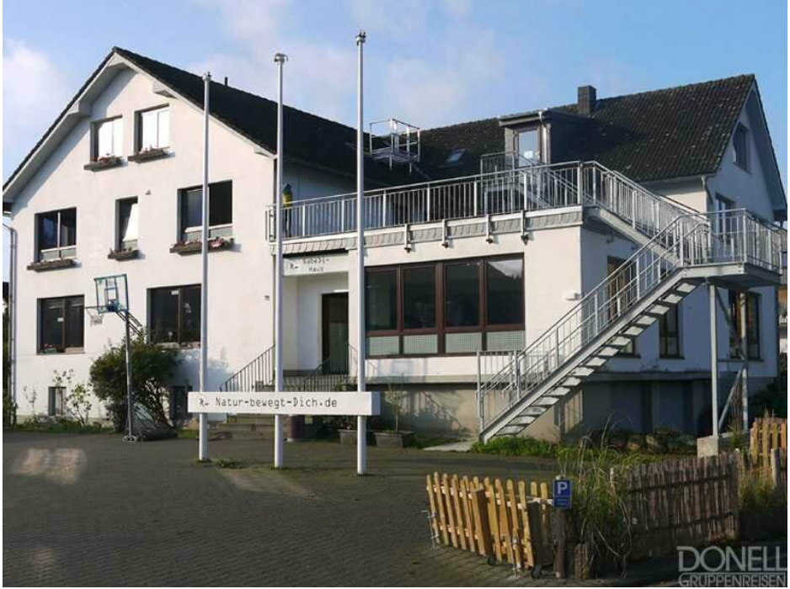

Evangelische Friedens- und Lutherkirchengemeinde
Düsseldorf
Florastraße 55a
40217 Düsseldorf


Simmerath (Eifel)
von 9-12 Jahren
vom 20.10.- 24.10.2025

Spiel und Spaß in der Eifel
In den Herbstferien 2025 fahren wir wieder nach Simmerath.


Am 20.10.2025 machen wir uns auf den Weg in das Gruppenhaus Rursee, 100 Km entfernt von Düsseldorf.
In den 5 Tagen und 4 Übernachtungen werden wir die Gegend und die Natur besser kennenlernen. An einem Tag werden wir den Wildpark in Hellenthal mit vielen Tieren besuchen. Auf die Workshops im Freilichtmuseum freuen wir uns schon sehr. Die restliche Zeit verbringen wir am Haus mit Workshops und in der
Umgebung.

Das große Haus, mit UG und OG, hat insgesamt über 60 Betten in über 17 Zimmern. Zur Ausstattung des Hauses gehören 2 Gruppen-und Essräume
Auf dem Außengelände freuen wir uns auf eine große Auswahl an Spielmöglichkeiten wie Tischtennis, Basketballkorb und Fußballplatz.
In der großen Küche werden wir uns gemeinsam die Hauptmahlzeiten vorbereiten. Mehr wird aber noch nicht verraten, denn sonst sind ja schon alle Überraschungen dahin.


Unsere Rückfahrt ist am Freitag, den 24.10.25. Um die Freizeit vorzubereiten (Ausrüstung, Programm und Taschengeld) und zum näheren Kennenlernen, laden wir die Eltern und die Jugendlichen zu einem Vortreffen schriftlich ein.

Also: Nicht zu lang mit der Anmeldung warten, da die Teilnehmerzahl auf 32 TeilnehmerInnen begrenzt ist!

Wir freuen uns auf eine tolle Fahrt!

Herbstfreizeit 2025

Wohin? Simmerath, Gruppenhaus Rursee, Ufterstraße 11
Wann? 20. Oktober bis 24. Oktober 2025
Wer? 9 bis 12 Jahren
Wie viele? Höchstens 32 Teilnehmer/innen
Kosten? 200 €uro pro Teilnehmer/in (u.a. Vollverpflegung, Transfer)


Die Anmeldung erfolgt mit dem beiliegenden Anmeldeformular und den dazugehörigen Unterlagen.
Den Teilnehmerbeitrag von 200,00 € bitte mit der Anmeldung direkt überweisen. Sollten wir spätestens 14 Tage vor Reisebeginn keinen vollständigen Zahlungseingang feststellen können, kann der/die Teilnehmer/in nicht an der Freizeit teilnehmen. In dem Beitrag ist ein T-Shirt Inklusive.

Das Konto für die Zahlung des Betrages lautet:

Evangelische Friedens-Kirchengemeinde Düsseldorf
Stadtsparkasse Düsseldorf
BLZ 300 501 10
Kontonummer 100 611 718 6
IBAN DE22 3005 0110 1006 1171 86
Verwendungszweck: Herbstfreizeit Simmerath 2025,
Name des Kindes

Es gelten die allgemeinen Teilnahmebedingungen der Evangelischen Friedens-Kirchengemeinde Düsseldorf, die auf der Rückseite dieses Prospektes zu finden sind.

